ЧЕЛЯБИНСКАЯ ОБЛАСТЬ

АДМИНИСТРАЦИЯ
ЗЛАТОУСТОВСКОГО ГОРОДСКОГО ОКРУГА
РАСПОРЯЖЕНИЕ

18.09.2024 г. | № | 2561-р/АДМ
г.Златоуст
Об утверждении карты-плана территории подготовленного
в результате выполнения комплексных кадастровых работ в границах кадастрового квартала 74:25:0300106

В соответствии со статьей 42.10 Федерального закона
от 24 июля 2007 года № 221-ФЗ «О кадастровой деятельности»,
статьи 14 Федерального закона от 06 октября 2003 года № 131-ФЗ «Об общих принципах организации местного самоуправления в Российской Федерации», руководствуясь Приказом Министерства имущества Челябинской области
от 23 марта 2023 г. № 32-П «Об организации комплексных кадастровых работ», распоряжением Администрации Златоустовского городского округа
от 04.02.2022 г. № 259-р/АДМ «О создании согласительной комиссии
по согласованию местоположения границ земельных участков при выполнении комплексных кадастровых работ на территории Златоустовского городского округа», с учетом муниципального контракта на оказание услуг по выполнению комплексных кадастровых работ от 12.03.2024 г. № 50, соглашения
о предоставлении субсидии из бюджета субъекта Российской Федерации местному бюджету от 18.01.2024 г. № 12, протоколов от 01.08.2024 г. № 1,
от 09.09.2024 г. № 2 заседания согласительной комиссии:
1. Утвердить карту-план территории кадастрового квартала 74:25:0300106, расположенного на территории Златоустовского городского округа, подготовленный в результате выполнения комплексных кадастровых работ (приложение).
2. Органу местного самоуправления «Комитет по управлению имуществом Златоустовского городского округа» обеспечить, в установленном действующим законодательством порядке, внесение в Единый государственный реестр недвижимости сведений о земельных участках, зданиях, сооружениях, об объектах незавершенного строительства, полученных в результате выполнения комплексных кадастровых работ.
3. Пресс-службе Администрации Златоустовского городского округа (Валова И.А.) разместить настоящее распоряжение на официальном сайте Златоустовского городского округа в сети «Интернет».
4. Организацию выполнения настоящего распоряжения возложить
на заместителя Главы Златоустовского городского округа по имуществу
и финансам Жиганьшина В.Р.

Рассылка: Жиганьшин В.Р., ПУ, УАиГ, ОМС «КУИ ЗГО», пресс-служба

Заместитель Главы  Златоустовского городского округа по имуществу и финансам | 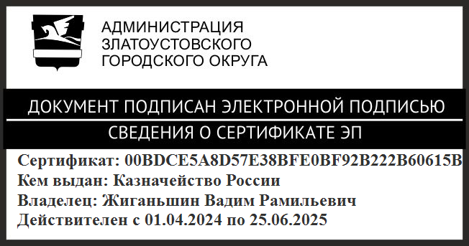 | В.Р. Жиганьшин

ПРИЛОЖЕНИЕ
Утверждено
распоряжением Администрации
Златоустовского городского округа
от 18.09.2024 г. № 2561-р/АДМ

